### **蚌埠国显科技有限公司**

国显科技成立于2006年，2015年通过联合重组，成为央企中国建材集团（世界500强）旗下上市公司凯盛科股份（股票代码:600552）的控股子公司，现有员工5000余名，是一家在全球范围内提供显示解决方案和服务支持的创新型科技企业，服务的客户涵盖亚马逊、Google、华为、三星、华硕、联想等众多世界级品牌。 蚌埠国显科技有限公司是国显科技战略发展的重要基地，成功建立了智能制造园区，实现生产物流全流程信息化和自动化，成为国内工业4.0制造示范企业之一，为中国制造2025战略助力。国显科技业务领域专注于TFT-LCM液晶模组、电阻式、电容式触摸屏和指纹识别、背光的研发制造与销售，产品被广泛应用于智能手机、平板电脑、笔记本电脑、汽车电子、智能穿戴、智慧家居、移动电视、机器人及其他工控产品等领域；目前已推出适用的1.44寸-15.6寸模组，产品领先行业水平，所有研发的产品均通过CE、ROHS、FCC、REAC、7P等认证。

|  |  |  |  |
| --- | --- | --- | --- |
| 联系人 | 李洪 | 联系电话 | 19535095612 |

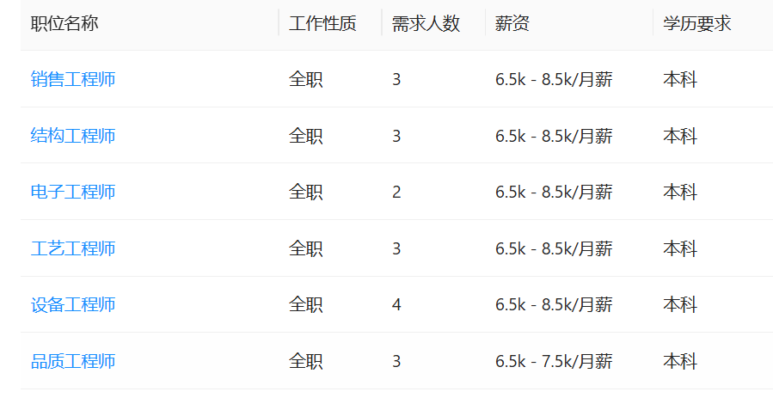

岗位具体要求详见：

http://job.cust.edu.cn/position/index.jhtml?jobTypeId=1